УТВЕРЖДЕНА
Постановлением администрации городского округа Енакиево
Донецкой Народной Республики
от 23 августа 2024 года № 287
С Х Е М А
границ прилегающей территории для Донецкого филиала Федерального государственного унитарного предприятия «Железные дороги Новороссии», вокзал Дебальцево, вокзал Енакиево расположенного по адресу: 286414,Донецкая Народная Республика, г.о. Енакиево, г. Енакиево, ул. Станционная, д. 33 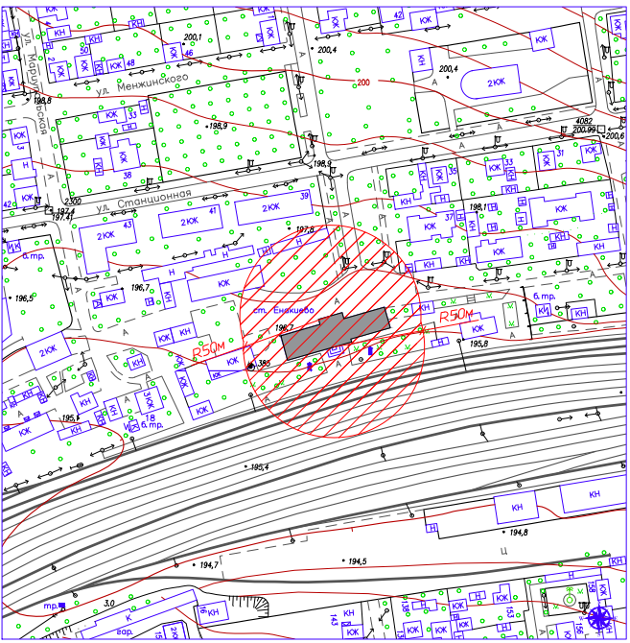

Начальник отдела
архитектуры и градостроительства
администрации городского
округа Енакиево
Донецкой Народной Республики А.С. Войтенко

